深 圳 大 学 实 验 报 告

课程名称： 数值计算方法

实验项目名称： 幂法计算主特征值与迭代过程可视化

学院： 计算机与软件学院

专业： 人工智能卓越班

指导教师： 吴晓群、卯丙

报告人： 邓瑞霖 学号：2024150040 班级： 01

实验时间： 2026年4月15日-2026年4月22日

实验报告提交时间： 2026年4月18日星期六

教务部制
实验目的与要求：
1.掌握幂法的基本思想和算法步骤
2.通过编程实现方阵A的主特征值及其主特征向量的计算算法，验证理论结果
3.比较不同初始值条件下幂法的收敛性，并绘制迭代过程图进行可视化展示

基本原理与算法（详细阐述实验涉及数值计算方法的数学原理及其对应的算法步骤）
幂法：
计算矩阵的模最大特征值以及特征向量的数值方法
设$A∈ℝ^{n×n}$，若存在数$λ$及非零向量$x$，使得
$$Ax=λx$$
则称$λ$为A的特征值，x为A的属于$λ$的特征向量

重要结论
1）$cλ$为$cA$的特征值（c为常数且c≠0）
2）$λ^{k}$为$A^{k}$的特征值
3）设A为非奇异矩阵，那么$λ≠0$且$\frac{1}{λ}$为$A^{−1}$特征值，即$A^{−1}x=\frac{1}{λ}x$
4）设A与B为相似矩阵（即存在非奇异矩阵P使$B=P^{−1}AP$），则A与B有相同的特征值
5）$A∈ℝ^{n×n}$可对角化，即存在非奇异矩阵P使
$$P^{−1}AP=\left[\begin{matrix}λ_{1} & & & \\ & λ_{2} & & \\ & & … & \\ & & & λ_{n}\end{matrix}\right]$$
的充要条件是$A$具有$n$个线性无关的特征向量。反之，如果$A∈ℝ^{n×n}$有m个$(m≤n)$不同的特征值$λ_{1},λ_{2},...,λ_{m}$则对应的特征向量$x_{1},x_{2},...,x_{m}$线性无关

计算矩阵的特征值和特征向量
计算特征多项式即计算$λE−A$的行列式
计算特征多项式的根，即计算$Det(λE−A)=0$的n个根
将所求的特征根逐个代入方组中，所有解的全体组成$A$的特征向量
设$A∈ℝ^{n×n}$，其特征值$λ_{i}(i=1,2,...,n)$按模的下降次序排列为
$$|λ_{1}|>|λ_{2}|≥...≥|λ_{n}|$$
相应的n个线性无关的特征值$v_{1},v_{2},...,v_{n}$

- 乘幂法
  - 基本思想
任取一个非零向量$x^{(0)}∈ℝ^{n}$，逐次左乘矩阵$A$得向量序列$\{x^{(k)}\}$
$$x^{(k+1)}=Ax^{(k)}=A(Ax^{(k−1)})=…=A^{k+1}x^{(0)}$$
由于n个线性无关的特征向量$v_{1},v_{2},...,v_{n}$构成n维线性空间的一组基，所以初始向量$x^{(0)}$可以唯一地表示为
$$x^{(0)}=α_{1}v_{1}+α_{2}v_{2}+...+α_{n}v_{n}=\sum_{j=1}^{n}{α_{j}}v_{j}$$
其中$α_{1},α_{2},...,α_{n}$为不全为0的常数
代入得
$$x^{(k)}=A^{k}\sum_{j=1}^{k}{α_{j}}v_{j}=\sum_{j=1}^{n}{α_{j}}(A^{k}v_{j})$$
再由
$$A^{k}v_{j}=λ_{j}^{k}v_{j}$$
则
$$x^{(k)}=\sum_{j=1}^{n}{α_{j}}λ_{j}^{k}v_{j}$$
- 若A由唯一的主特征值，即$|λ_{1}|>|λ_{2}|≥...≥|λ_{n}|≥0$，则
$$x^{(k)}=λ_{1}^{k}(α_{1}v_{1}+\sum_{j=2}^{n}{α_{j}}({\frac{λ_{j}}{λ_{1}}}^{k}v_{j})=λ_{1}^{k}(α_{1}v_{1}+ϵ_{k})$$
其中$ϵ_{k}=\sum_{j=2}^{n}{α_{j}}(\frac{λ_{j}}{λ_{1}})^{k}v_{j}$。由于$|\frac{λ_{j}}{λ_{1}}|<1(j=2,3,...,n)$，故当k充分大时，$ϵ_{k}≈0$，此时
$$x^{(k)}≈λ_{1}^{k}α_{1}v_{1}$$
若$(α_{1}v_{1})_{i}≠0(i=1,2,...,n)$，当k充分大时，计算
$$\frac{x_{i}^{(k+1)}}{x_{i}^{(k)}}≈\frac{λ_{1}^{(k+1)}(α_{1}v_{1})_{i}}{λ_{1}^{k}(α_{1}v_{1})_{i}}=λ_{1}$$
可见
$$lim_{k→∞}\frac{x_{i}^{(k+1)}}{x_{i}^{(k)}}=λ_{i}, i=1,2,...,n$$
即主特征值可由此得出
当k充分大时，$x^{(k)}$与$v_{1}$只相差一个常数因子，故可取$x^{(k)}$作为主特征值$λ_{1}$的特征向量的近似值。此时迭代序列$\{x^{(k)}\}$的收敛速度取决于$|\frac{λ_{2}}{λ_{1}}|$的大小
- 若A的主特征值值不唯一，如$|λ_{1}|=|λ_{2}|>...≥|λ_{n}|≥0$，此时可分为三种情况
情况(1)：当$λ_{1}=λ_{2}$时，A的主特征值为二重根，则有
$$x^{(k)}=λ_{1}^{k}(α_{1}v_{1}+α_{2}v_{2}+\sum_{j=3}^{n}{α_{j}}(\frac{α_{j}}{α_{1}})^{k}v_{j})=λ_{1}^{k}(α_{1}v_{1}+α_{2}v_{2}+ϵ_{k})$$
由于$|\frac{λ_{j}}{λ_{1}}|<1(j=3,4,...,n)$，故当k充分大时$ϵ_{k}≈0$，从而有
$$x^{(k)}≈λ_{1}^{k}(αv_{1}+α_{2}v_{2})$$
若$(α_{1}v_{1}+α_{2}v_{2})≠0(i=1,2,...,n)$，有
$$lim_{k→∞}\frac{x_{i}^{(k+1)}}{x_{i}^{(k)}}=λ_{1},i=1,2,...,n$$
且序列$\{x^{(k)}\}$收敛到相应的$λ_{1}(=λ_{2})$的特征向量
可以推广到A有r重主特征的情况，即当
$$|λ_{1}|=|λ_{2}|=...=|λ_{r}|≥λ_{r+1}≥...≥|λ_{n}|$$
时上述结论仍然成立

情况(2)：当$λ_{1}=−λ_{2}$时，A的主特征值为相反数，则
$$\begin{matrix}x^{(k)} & =λ_{1}^{k}α_{1}ν_{1}+λ_{2}^{k}α_{2}ν_{2}+\sum_{j=3}^{n}{α_{j}}λ_{j}^{k}ν_{j} \\ & =λ_{1}^{k}\left(α_{1}ν_{1}+(−1)^{k}α_{2}ν_{2}+\sum_{j=3}^{n}{α_{j}}{\left(\frac{λ_{j}}{λ_{1}}\right)}^{k}ν_{j}\right) \\ & =λ_{1}^{k}\left(α_{1}ν_{1}+(−1)^{k}α_{2}ν_{2}+ε_{k}\right).\end{matrix}$$
由于$\left|\frac{λ_{j}}{λ_{1}}\right|<1(j=3,4,...,n)$故当n充分大时，$ϵ_{k}≈0$，从而有
$$x^{(k)}≈λ_{1}^{k}(α_{1}v_{1}+(−1)^{k}α_{2}v_{2})$$
若$(α_{1}v_{1}+(−1)^{k}α_{2}v_{2})_{i}≠0(i=1,2,...,n)$，有
$$lim_{k→∞}\frac{x_{i}^{(k+1)}}{x_{i}^{(k)}}=λ_{1},i=1,2,...,n$$
由于出现因子$(−1)^{k}$，则当k变化时，$ϵ_{k}$将呈现有规律的摆动，根据$(−1)^{k}$的变化规律可以考虑两步迭代公式
$$x^{(k+2)}≈λ_{1}^{(k+2)}(α_{1}v_{1}+(−1)^{k+2}α_{2}v_{2})=λ_{1}^{(k+2)}(α_{1}v_{1}+(−1)^{k}α_{2}v_{2})$$
若$(α_{1}v_{1}+(−1)^{k}α_{2}v_{2})_{i}$≠0 (i=1,2,...,n)，有
$$lim_{k→∞}\frac{x_{i}^{(k+2)}}{x_{i}^{(k)}}=λ_{1}^{2}, i=1,2,...,n$$
此时，通过计算$\frac{x_{i}^{(k+2)}}{x_{i}^{(k)}}$的平方根，可得A的两个主特征值$λ_{1},λ_{2}=−λ_{1}$，利用组合公式可计算$λ_{1},λ_{2}$的特征向量
$$x^{(k+1)}+λ_{1}x^{(k)}≈2λ_{1}^{(k+1)}α_{!}v_{1}=C_{k}^{1}v_{1}$$
$$x^{(k+1)}−λ_{1}x^{(k)}≈(−1)^{k+1}2λ_{1}^{(k+1)}α_{2}v_{2}=C_{k}^{2}v_{2}$$
即当k充分大时，$x^{(k+1)}+λ_{1}x^{(k)}$和$x^{(k+1)}−λ_{1}x^{(k)}$便可作为相应于特征值$λ_{1},λ_{2}$的特征向量。

情况(3) 当$λ_{1}=\bar{λ_{2}}$，即A的主特征值为共轭复根时，因A为实矩阵，$\bar{A}=Ax$，于是由$Av_{1}=λ_{1}v_{1}$，有$\bar{Av_{1}}=A{\bar{v}}_{1}=λ_{2}v_{1}$，即${\bar{v}}_{1}=v_{2}$（$v_{1}$和$v_2$互为共轭向量）
设$λ_{1}=ρe^{iθ},λ_{2}=ρr^{−iθ}$，对任意$x^{(0)}∈ℝ^{n}$，则
$$x^{(0)}=α_{1}v_{1}+\bar{α_{1}}\bar{v_{1}}+\sum_{j=3}^{n}{α_{j}}v_{j}$$
代入得：
$$\begin{matrix}x^{(k)} & =λ_{1}^{k}a_{1}v_{1}+λ_{2}^{k}{\overline{a}}_{1}{\overline{v}}_{1}+\sum_{j=3}^{n}{a_{j}}λ_{j}^{k}v_{j} \\ & =ρ^{k}e^{ikθ}a_{1}v_{1}+ρ^{k}e^{−ikθ}{\overline{a}}_{1}{\overline{v}}_{1}+ρ^{k}\sum_{j=3}^{n}{a_{j}}{\left(\frac{λ_{j}}{ρ}\right)}^{k}v_{j}\end{matrix}$$
当k充分大时有：
$$x^{(k)}≈ρ^{k}\left(α_{1}ν_{1}e^{ikθ}+{\overline{α}}_{1} {\overline{ν}}_{1}e^{−ikθ}\right)$$
对于j=1,2,...,n,设$(α_{1}ν_{1})_{j}=r_{j}e^{iφ}, ({\overline{α}}_{1}{\overline{ν}}_{1})_{j}=r_{j}e^{−iφ}$，则上述式子的复数表示为
$$x_{j}^{(k)}≈ρ^{k}\left(r_{j}e^{i(φ+kθ)}+r_{j}e^{−i(φ+kθ)}\right)$$
$$≈2ρ^{k}r_{j}\cos{(}φ+kθ)$$
类似有：
$$\left\{\begin{matrix}x_{j}^{(k+1)}≈2ρ^{k+1}r_{j}\cos{(}φ+(k+1)θ), \\ x_{j}^{(k+2)}≈2ρ^{k+2}r_{j}\cos{(}φ+(k+2)θ).\end{matrix}\right.$$
再利用三角函数运算性质以及$λ_{1},λ_{2}$的复数表示，不难验证
$$x_{j}^{(k+2)}−(λ_{1}+λ_{2})x_{j}^{(k+1)}+λ_{1}λ_{2}x_{j}^{(k)}≈0$$
令
$$p=−(λ_{1}+λ_{2}),q=λ_{1}λ_{2}$$
由方程组
$$x_{j}^{(k+1)}+px_{j}^{(k+1)}+qx_{j}^{(k)}=0, j=1,2,...,n$$
确定p，q（通常采用最小二乘法），然后主特征$λ_{1},λ_{2}$可按公式
$$\left\{\begin{matrix}λ_{1}=−\frac{p}{2}+i\sqrt{q−{\left(\frac{p}{2}\right)}^{2}} \\ λ_{1}=−\frac{p}{2}−i\sqrt{q−{\left(\frac{p}{2}\right)}^{2}}\end{matrix}\right.$$
计算相应于$λ_{1},λ_{2}$的特征向量，由于
$$x^{(k+1)}−λ_{2}x^{(k)}≈λ_{1}^{k}(λ_{1}−λ_{2})α_{1}v_{1}=C_{k}^{1}v_{1}$$
$$x^{(k+1)}−λ_{1}x^{(k)}≈λ_{2}^{k}(λ_{2}−λ_{1})α_{2}v_{2}=C_{k}^{2}v_{2}$$
故分别取上式左端组合式表达式作为相应于$λ_{1}$和$λ_{2}$的近似特征向量
这种由一致非零向量$x^{(0)}$及矩阵A的乘幂$A^{k}$构造向量序列$\{x^{(k)}\}$来计算A的主特征值$λ_{1}$及相应的特征向量的方法称为乘幂法

  - 改进乘幂法
令max(x)表示向量x各分量绝对值最大者，对任取初始向量$x^{(0)}$，记作
$$y^{(0)}=x^{(0)}/max(x^{(0)})$$
定义$x^{(1)}=Ay^{(0)}$，一般的已知$x^{(0)}$，类似地定义
$$\left\{\begin{matrix}x^{(k)}≈Ay^{(k−1)}, \\ m^{(k)}≈max(x^{(k)}), \\ y^{(k)}≈x^{(k)}/m^{(k)}\end{matrix}\right.k=1,2,...$$
其中$m^{(k)}$是$x^{(k)}$模最大的第一个分量，相应取
$$\left\{\begin{matrix}λ_{1}=m^{(k)}, \\ x_{1}=y^{(k)}\end{matrix}\right.k=1,2,...$$
称为规范化乘幂法公式或改进乘幂法公式
实验过程及内容：
1. 问题描述（描述需要解决的具体数值计算问题）
2. 实验步骤：
（1）算法实现：伪代码或算法框图
（2）测试验证：使用简单算例验证程序正确性
（3）参数设置：设置合适的初始值、精度要求等参数
（4）运行计算：对目标问题进行求解
（5）结果记录：记录迭代过程、最终结果和性能指标
3. 程序设计（具体的MATLAB程序）

- 问题描述
在不同的初始条件下，用幂法计算下列矩阵A的主特征值及其主特征向量，当特征值有五位小数稳定时，迭代终止
$$A=\left[\begin{matrix}0 & 1 & 2 & 3 \\ 2 & 3 & 0 & 1 \\ 3 & 0 & 1 & 2 \\ 1 & 2 & 3 & 0\end{matrix}\right]$$
- 实验步骤
  - 算法实现
幂法的核心思想是：设矩阵A有特征值$λ_{1},λ_{2},...,λ_{n}$，满足$|λ_{1}|>|λ_{2}|≥...≥|λ_{n}|$，对应的特征向量为$x_{1},x_{2},...,x_{n}$。初始化$u_{0}$可表示为$u_{0}=c_{1}x_{1}+c_{2}x_{2}+...+c_{n}x_{n}(c_{1}≠0)$，则迭代$Au_{k}$会逐步放大$x_{1}$的分量，最终收敛到主特征值$λ_{1}$和主特征向量$x_{1}$

伪代码实现：
输入：矩阵A，精度ep，最大迭代次数Nmax
输出：主特征值m，对应特征向量u

n = A的行数（或列数）
u = 全1向量（长度n）
k = 0，m1 = 0（前一次迭代的特征值估计）

while k < Nmax:
v = A * u # 矩阵与向量相乘
[vmax, i] = max(abs(v)) # 找v的绝对值最大值及其索引
m = v(i) # 当前特征值估计（主特征值）
u = v / m # 单位化特征向量
if |m - m1| < ep: # 满足精度要求，终止迭代
break
m1 = m # 更新前一次特征值估计
k = k + 1 # 迭代次数+1
end while
输出m和u

  - 测试验证
取矩阵
$$A=\left[\begin{matrix}2 & −1 & 0 \\ −1 & 2 & −1 \\ 0 & −1 & 2\end{matrix}\right]$$
主特征值为$λ_{1}=5$，主特征向量为$x_{1}=[1,0]^{T}$
调用函数: [m, u, k]=pow(A)
最终结果：
迭代次数k=11
主特征值：$λ_{1}=3.4142$
主特征向量：$x_{1}=[−0.7071,1.0000,−0.7071]^{T}$
与理论结果大致相同

  - 参数设置
矩阵：$A=\left[\begin{matrix}0 & 1 & 2 & 3 \\ 2 & 3 & 0 & 1 \\ 3 & 0 & 1 & 2 \\ 1 & 2 & 3 & 0\end{matrix}\right]$
初始化$x_{0}=[1,1,1,1]^{T}$
误差$ϵ=1e−5$

  - 运行计算
在MATLAB中输入
>> A = [0 1 2 3; 2 3 0 1; 3 0 1 2; 1 2 3 0];
>> [m, u, k] = pow(A)

  - 结果记录
迭代过程：
迭代 特征值近似 特征值变化
------------------------------------
1 6.000000 6.000000e+00
2 6.000000 0.000000e+00
最终结果：
主特征值为：$λ_{1}=6$
主特征向量为：$x_{1}=[1,1,1,1]^{T}$

- 程序设计
乘幂法：
function [m, u, k] = pow(A, ep, Nmax)
if nargin < 3 Nmax = 500; end
if nargin < 2 ep = 1e-5; end
n = length(A);
u = ones(n, 1);
k = 0; m1 = 0;
while k < Nmax
v = A * u; [vmax, i] = max(abs(v));
m = v(i);
u = v / m;
if abs(m - m1) < ep
break;
end
m1 = m;
k = k + 1;
end
end

实验结果与分析：
- 实验结果展示（采用列表形式展示计算结果，表中应包含具体计算方法、初始条件、迭代次数或计算时间、最终结果或求解精度等，并绘制误差随迭代次数增加的收敛曲线来展示算法收敛性质等）
计算方法 | 运行时间 | 最终结果 | 最终误差
乘幂法 | 0.403ms | 主特征值为：$λ_{1}=6$  主特征向量为：$x_{1}=[1,1,1,1]^{T}$ | 0.000000
乘幂法误差随迭代次数的收敛曲线（如图）：
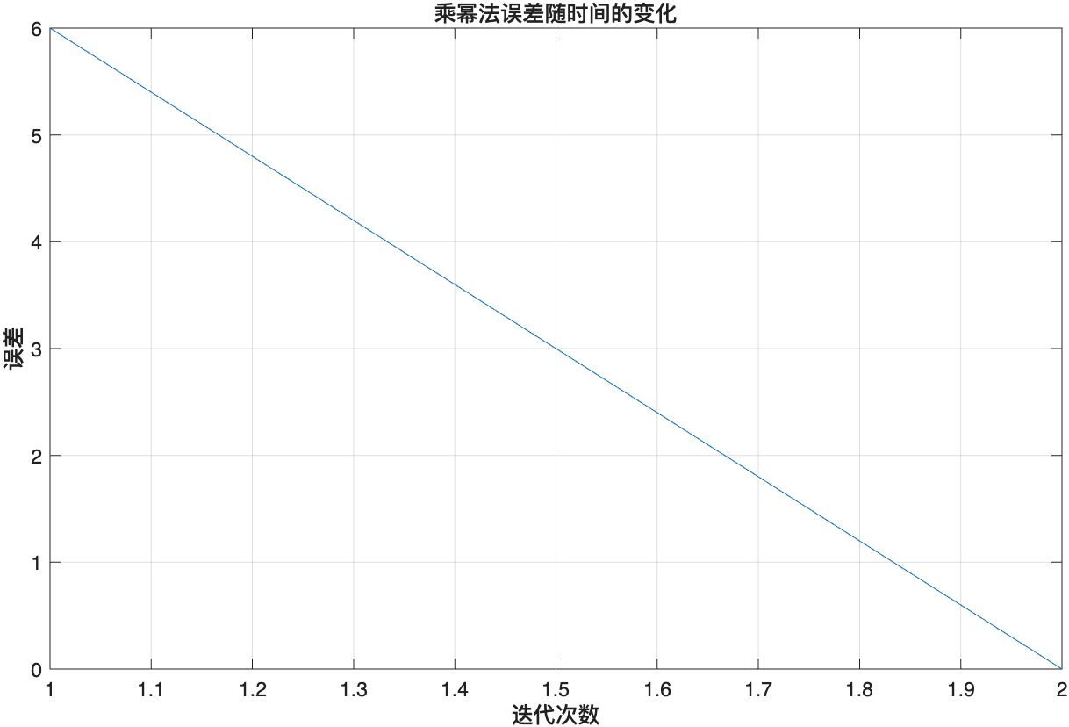
在不同初值下的收敛性：
当初值为[0, 1 , 0, 0]时：迭代次数为k=16
主特征值：m =6.0000
主特征向量u =[1.0000, 1.0000,1.0000, 1.0000]
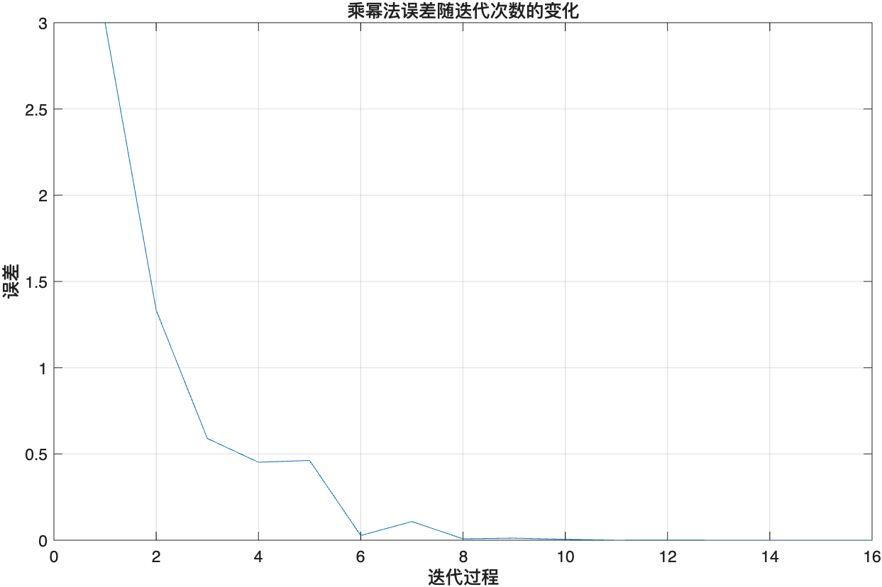

当初值为[1, 0, 0, 0]时：迭代次数为k=13
主特征值：m = 5.9996
主特征向量：u = [0.9999 1.0000 1.00000.9999]
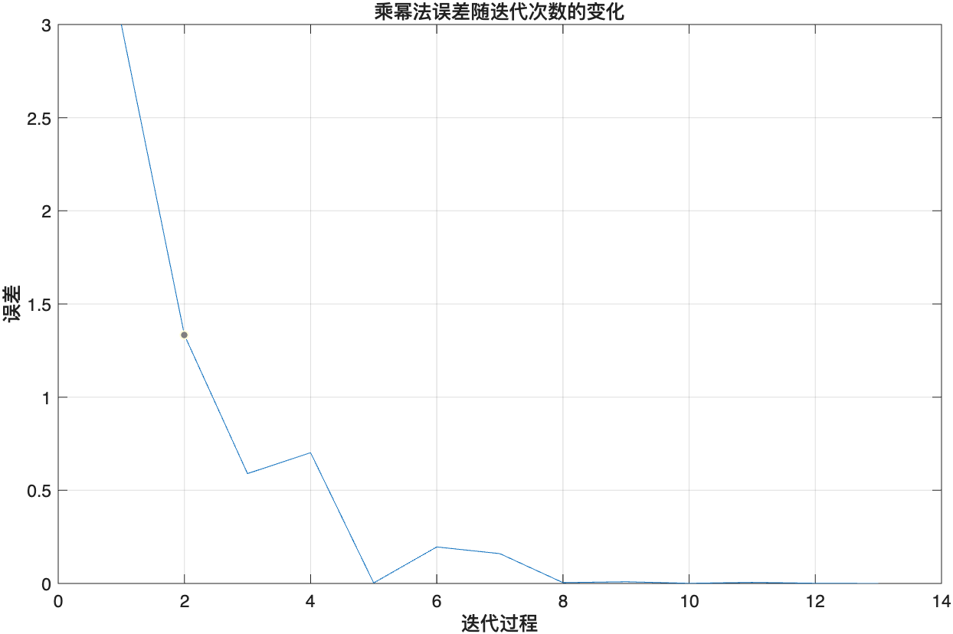

当初值为[0, 0, 1, 0]时，迭代次数k=12
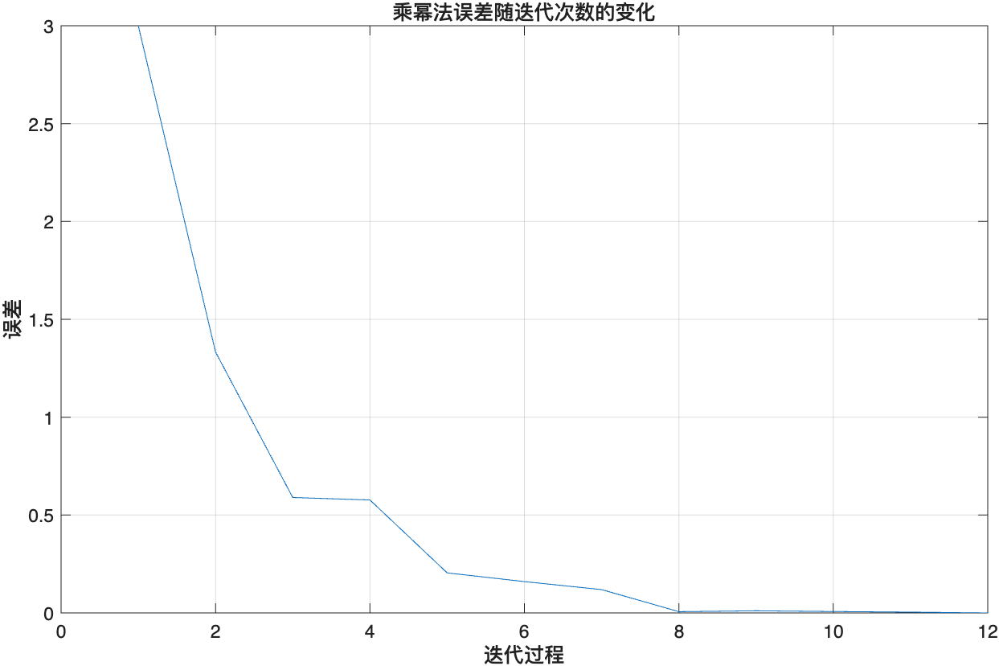
主特征值：m = 5.9994
主特征向量：u = [0.9999, 0.9999,1.0000,0.9998]

由图可以看出，不同的初值迭代次数以及最终的主特征值和主特征向量不一定相同，初值选取得恰当（如[1, 1, 1, 1]），迭代速度快且最终的主特征值和主特征向量的误差越小

2. 结果分析与讨论思考
（1）计算结果分析与比较方法的优缺点及其适用场景等
实验结果：
主特征值为：$λ_{1}=6$
主特征向量为：$x_{1}=[1,1,1,1]^{T}$
收敛速度方面：当初始向量为 [1,1,1,1] 时，仅需2次迭代就收敛，因为该初值恰好是特征向量本身；而其他初值如 [0,1,0,0]需要16次迭代，[1,0,0,0]需要13次迭代，[0,0,1,0]需要12次迭代

乘幂法：
优点：计算简单、容易在计算机上实现
缺点：收敛速度很慢
适用场景：大型稀疏矩阵主特征值及相应特征向量的计算
- 上机实验中遇到问题及其解决方案
问题：收敛速度差异大
现象：不同初值导致迭代次数差异很大（从2次到16次不等）
原因：初值向量在主特征向量方向的分量大小不同
解决方案：尽量选择合理的初值，如全1向量或随机向量，避免选择正交于主特征向量的初值

（3）算法改进及其建议
初值选择的改进：
可以使用多个随机初值并行计算，选择收敛最快的那个
采用逆迭代法加速收敛
通过矩阵的一些性质（如对称性、正定性）选择更合适的初值

2. 收敛性加速：
使用Rayleigh商加速：每次迭代用$R(x)=\frac{x^{T}Ax}{x^{T}x}$估计特征值，可提高收敛速度
引入位移技术：通过计算 A−μI的特征值，可加快收敛
采用Aitken加速外推法

深圳大学学生实验报告用纸

实验结论：
1. 通过本次实验，成功实现了乘幂法的算法编程
2. 验证了乘幂法的收敛性和计算精度
3. 比较了不同方法的性能特点，加深了对数值计算方法的理解
4. 掌握了数值实验的基本流程和结果分析方法

指导教师批阅意见：

成绩评定：

指导教师签字：
年 月 日
备注：
注：1、报告内的项目或内容设置，可根据实际情况加以调整和补充。
2、教师批改学生实验报告时间应在学生提交实验报告时间后10日内。

